HANDLEIDING VOOR GEBRUIK PLANNINGSPROGRAMMA MS PROJECT 2010 bij Bouwplanning, 9789006950052

Sergey van Daalen
© ThiemeMeulenhoff 2013
HANDLEIDING VOOR GEBRUIK PLANNINGSPROGRAMMA MS PROJECT

Stap 1: Het downloaden van de voorbeeldplanningen
Download de benodigde voorbeeldplanning van de website www.hbobouwkunde.nl “Bouwplanning - Aanvullend” naar de computer. In Microsoft Windows 7 is ‘downloads’ de standaard opslaglocatie van de gedownloade bestanden.

Stap 2: Het bewerken van een voorbeeldplanning
- Het openen van een voorbeeldschema uit het bestand op de computer
  - Selecteer menu-item "Bestand"
  - Selecteer menu-item "Openen"
  - Bladeren naar de opslaglocatie van het bestand
  - Selecteer het gewenste Project bestand
  - Klik op de knop "Openen"

- Het zichtbaar maken van de afhankelijkheidslijnen in het "Gantt-diagram".
  - Klik met de rechtermuisknop op de achtergrond van het grafische deel van het "Gantt-diagram"
  - Het volgende menu verschijnt (afbeelding 1)
  - Selecteer menu-item "Indelen"
  - Selecteer onder "koppelingen" de derde optie (afbeelding 2)
  - Klik op de knop "OK"

Afbeelding 1 | Afbeelding 2

- Het wijzigen van de duur van een tijdbalk.
  - Selecteer in kolom duur de cel van de te veranderen taak door te dubbelklikken
  - Type de nieuwe duur in het tekstvlak naast “Duur:” (afbeelding 3)
  - Druk op de toets "Enter"

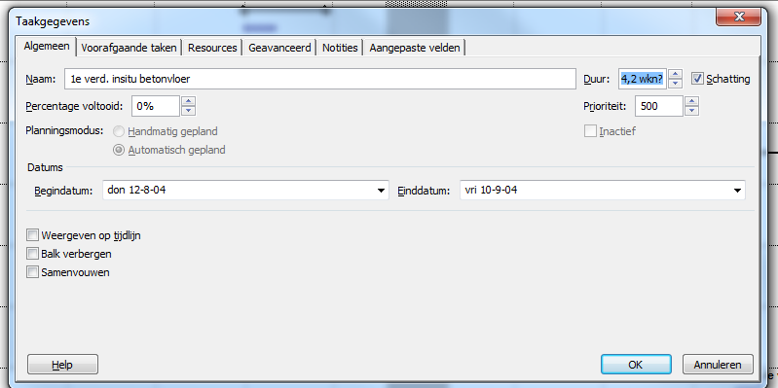
Afbeelding 3

- Principe van de extra kolommen met hoeveelheid en tempo.
In de downloadbare sjablonen zit een macro die de “duur” uitrekent op grond van het ingevoerde “tempo” en de ingevoerde hoeveelheid. De berekening is “hoeveelheid” gedeeld door “tempo”. Indien men de “duur” en het “tempo” invoert zal de macro de hoeveelheid uitrekenen.
De waarde van twee van de drie velden kan men in de cellen intypen (zoals bij waarde duur bij onderwerp 3), de derde waarde wordt uitgerekend. (Afbeelding 4)
  - Let op: Wanneer een bestand wordt geopend waar een macro is ingeschakeld, accepteer dan de uitvoering van de Macro door op OK te klikken.

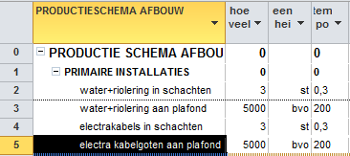
Afbeelding 4

- Het koppelen of ontkoppelen van twee activiteiten met de button “koppelen”
  - Selecteer de taak die voorganger van de relatie wordt door op het nummer voor de taak te klikken
  - Druk op de toets "Ctrl" en houd deze ingedrukt
  - Selecteer de taak die opvolger in de relatie wordt door op het nummer voor de taak te klikken
  - Klik op de knop "Taken koppelen" op de "Standaard" knoppenbalk (afbeelding 5)

Afbeelding 5

- Het wijzigen van het type afhankelijkheid ( koppeling).
In het venster "Taakafhankelijkheid" kan het type afhankelijkheid en de voorijl- en naijltijd worden ingesteld. Dit scherm kan worden opgeroepen door te dubbelklikken op te taak. Hierdoor wordt het venster Taakgegevens geopend.
  - Klik op het tabblad Voorafgaande taken
Hier ziet u de voorgaande taak staan.
  - Klik op het veld onder "type" en selecteer het gewenste type afhankelijkheid
  - In het vak "vertraging" kan de naijltijd (interval) worden aangegeven of voorijltijd door voor het getal een - te zetten
  - Klik op de knop "OK"

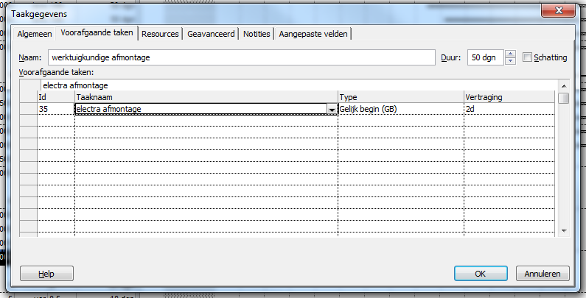
Afbeelding 6

- Vier typen afhankelijkheid en “vertraging”
Vier typen afhankelijkheid:
Begin na einde (BE): De opvolger kan pas beginnen als de voorganger voltooid is
Gelijk begin (GB): De opvolger kan pas beginnen als de voorganger gestart is
Gelijk einde (GE): De opvolger kan pas eindigen als de voorganger voltooid is
Einde na begin (EB): Speciaal voor achterwaarts plannen

Vertraging:
Vertraging (naijltijd): tussen de twee taken zit een tussenruimte (een interval)
Negatieve vertraging (voorijltijd): Het interval is negatief. Gebruikt bij een BE afhankelijkheid zal het leiden tot overlappende taken.

De “begin na einde” (BE) afhankelijkheid is de standaard in MS Project, in de bouw wordt “gelijk begin (GB)” met interval gebruikt.

- Het gebruik van de tekstkolom [locatie] in het productieschema en van de tekstkolom [ploegtaak] in het ploegenschema.
De bedoelde kolommen hebben een vooraf gedefinieerde waardenlijst, hieruit kan een selectie gemaakt worden. Er kan in de cel ook andere tekst worden ingevoerd, deze zal niet standaard aan de lijst worden toegevoegd.
- Klik op het lijstpijlteken in de cel onder de kop “locatie”
  - Selecteer een waarde

Waarden
Lijstpijlteken
Afbeelding 7

- Een waarde toevoegen aan bestaande lijst (locatie en ploegtaak)
  - Klik met de rechtermuisknop op de kolomkop van de bijvoorbeeld kolom "Locatie"

Afbeelding 8

  - Selecteer menu-item "Aangepaste velden"
  - Selecteer het juiste veld
  - Klik op de knop "Lijst met waarden" in het vak "aangepaste waarden"
  - Selecteer tabblad “Aangepaste velden”

Afbeelding 9

  - Klik op de knop “Rij invoegen”
  - Voeg een waarde toe

Afbeelding 10

  - Klik op de knop "OK"
  - Klik bij dialoogvenster “Velden aanpassen” op de knop "OK"

- Het aangeven waar teksten ten opzichte van de balk geplaatst moeten worden
  - Klik met de rechtermuisknop op een taak
  - Selecteer menu-item "Werkbalk opmaken"
  - Klik op de tab "Balktekst"
  - Selecteer de positie van de tekst
  - Klik op het lijstpijlteken
  - Selecteer het gewenste veld
  - Klik op de knop "OK"

Afbeelding 11

- Het gebruik van het dialoogvenster van de tijdschaal
  - Klik met de rechtermuisknop op de tijdschaal

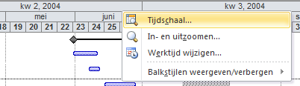
Afbeelding 12

  - Selecteer menu-item "tijdschaal" (afbeelding 13)

Afbeelding 13

In het venster "Tijdschaal" kunnen drie lagen in de tijdschaal worden aangepast. Iedere tab is een laag in de tijdschaal.

De volgende zaken zijn van belang bij het instellen de tijdschaal:
  - Eenheden: van minuten tot jaren.
  - Label: dit geeft de opmaak van tijdseenheid aan.
  - Telling: het ritme van de tijdschaal.
  - Bij "tijdschaaloptie" kan men ook aangeven hoeveel lagen er zichtbaar zijn.

- Het principe van een samenvattingsbalk
Een samenvattingsbalk is een taak met onderliggende taken. De duur van de samenvattingstaak wordt bepaald door het tijdspan van de onderliggende deeltaken.

- Het aanmaken van een deeltaak
  - Selecteer de taak (onder een bestaande taak) door met de rechtermuisknop op het nummer voor de taak te klikken
  - Selecteer menu-item "inspringen" (de taak boven de geselecteerde wordt samenvattingstaak)

- Het principe van een samengevouwen taak
Een samengevouwen balk is een deeltaak die zichtbaar is gemaakt op de samenvattingstaak. Hierdoor is de balk van deze deeltaak zichtbaar als de samenvattingstaak wordt ingeklapt.
- Klik met de rechtermuisknop op de taak
- Selecteer menu-item "Gegevens"

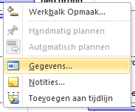
Afbeelding 14

- Selecteer tabblad "Algemeen"
- Vink "Samenvouwen" aan (afbeelding 15)
- Klik op de knop “OK”

Afbeelding 15

Voorbeeld van de verschillende soorten weergaven:

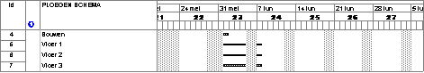 | Voor inspringen
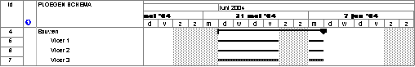 | Na inspringen
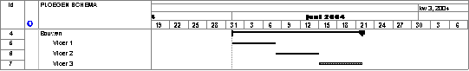 | Met afhankelijkheden
 | Samengevouwen, optie uit
 | Samengevouwen, optie aan
Afbeelding 16

- Het afdrukken van het tijdschema
  - Selecteer menu-item "Bestand"
  - Selecteer menu-item "Afdrukken"
  - Klik op de knop "Pagina-instelling"

Afbeelding 17

Op het tabblad "Pagina" kan men het afdrukformaat instellen, bijvoorbeeld alles afgedrukt op één pagina.
Afbeelding 18

Op de tabbladen "Koptekst" en "Voettekst" kunnen MS-Projectvelden of zelf geschreven tekst worden toegevoegd.
Afbeelding 18
  - Klik op de knop "OK"

In het vak "Datums" kan gekozen worden om een bepaalde periode af te drukken

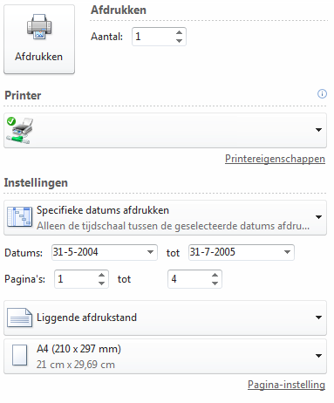
Afbeelding 19

Om het overzicht af te drukken
  - Klik bij het venster “Afdrukken” op de knop "Afdrukken"

Stap 2: Het maken van een planning met behulp van intervalschema’s

NIEUW PRODUCTIESCHEMA RUWBOUW MAKEN
- Het “sjabloon productieschema ruwbouw” oproepen
  - Selecteer menu-item "Bestand"
  - Selecteer menu-item "Openen"
  - Bladeren naar de locatie waar de bestanden staan
  - Dubbelklik op de map "bouwplanning"
  - Dubbelklik op de map "sjablonen schema's"
  - Selecteer het bestand "sjabloon productieschema ruwbouw"
  - Klik op de knop "Openen"

- Algemene projectgegevens invoeren:
Het bestand opslaan:
  - Selecteer menu-item "Bestand"
  - Selecteer menu-item "Opslaan als"
  - Wijzig de naam van sjabloon
  - Klik op de knop "Opslaan"

Data en kalender:
  - Selecteer menu-item "Project"
  - Selecteer menu-item “Projectgegevens”

Controleer in het venster “Projectgegevens” de volgende instellingen:
  - Begindatum [datum]
  - Huidige datum
  - Is de ruwbouw kalender geselecteerd?
  - Klik op de knop “OK”
Afbeelding 20

- Intervalschema aanloopfase invoegen
Kies in het boek bouwplanning, hoofdstuk 5, voor een van de vijf fasen. Deze intervalschema’s zijn voor het nieuwe project te gebruiken.
  - Plaats de cursor op eerste regel van het nieuwe schema
  - Selecteer menu-item “Invoegen”
  - Selecteer menu-item “Project”
  - Dubbelklik op de map "bouwplanning"
  - Dubbelklik op de map "intervalschema’s"
  - Selecteer het bestand " AL-?? "
  - Klik op de knop "Invoegen"

Intervalschema wordt als 1 samengevouwen taak in productieschema ingevoegd. Klik in productieschema op + teken voor samengevouwen taak en alle taken van intervalschema verschijnen

- Intervalschema onderbouwfase invoegen
  - Plaats de cursor op 2de regel van het nieuwe schema
  - Selecteer menu-item “Invoegen”
  - Selecteer menu-item “Project”
  - Dubbelklik op de map "bouwplanning"
  - Dubbelklik op de map "intervalschema’s"
  - Selecteer het bestand " OB-?? "
  - Klik op de knop "Invoegen"
  - klik op + teken om samengevouwen taak uit te klappen
  - Selecteer laatste taak van de aanloopfase door op het nummer voor de taak te klikken
  - Druk op de toets "Ctrl" en houd deze ingedrukt
  - Selecteer en de eerste taak van de onderbouwfase door op het nummer voor de taak te klikken
  - Klik op de knop "Taken koppelen" op de "Standaard" koppenbalk

Beide fasen zijn aan elkaar gekoppeld als “begin na einde” (BE) relatie.
Volg dezelfde procedure voor het invoegen van het intervalschema voor de bovenbouwfase.

- Bewerken van het productieschema
  - Selecteer menu-item “Opmaak”
  - Selecteer menu-item “Tijdschaal”
  - Selecteer tabblad “Onderlaag”
  - Klik op het lijstpijlteken naast “Eenheden”
  - Selecteer item “Dagen”
  - Klik op het lijstpijlteken naast “Label”
  - Selecteer item “Geen”
  - Controleer “Telling” (=1)
  - Controleer “Grootte” (=100%)
  - Klik op de knop “OK”

Afbeelding 21

- Het inschakelen van de relatiepijlen als die in het schema niet zichtbaar zijn
  - Klik met de rechtermuisknop op de achtergrond van het grafische deel van het "Gantt-diagram"
  - Selecteer menu-item "Lay-out"
  - Selecteer onder "koppelingen" de derde optie
  - Klik op de knop "OK"

- Relaties tussen taken aangeven en wijzigen
Eerste methode voor invoeren of wijzigen relatie met de muis
  - Sleep van de voorafgaande taak naar de opvolgende (niet zijwaarts maar omlaag)
  - Dubbelklik op een afhankelijkheidslijn
  - Klik op het lijstpijlteken naast "type" en selecteer het gewenste type afhankelijkheid
  - In het vak "vertraging" kan de naijltijd (interval) worden aangegeven of voorijltijd door voor het getal een - te zetten
  - Klik op de knop "OK”

Tweede methode voor invoeren of wijzigen relatie
  - Verschuif de tabel van het Gantt-diagram totdat de kolom “voorafgaande taken” zichtbaar is.
  - Vul in deze kolom het nummer in van de voorafgaande taak waarmee een relatie nodig is.
  - Vul achter het nummer GB voor een “begin na begin” relatie.
  - Geef de intervaltijd aan door achter de letters bijvoorbeeld +4 te typen.

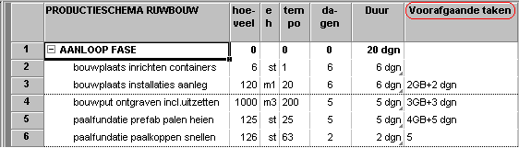
Afbeelding 22

- Een productieschema gereed maken voor afdrukken
  - Selecteer menu-item “Opmaak”.
  - Selecteer met de rechtermuisknop menu-item “Tijdschaal”.
  - Selecteer tabblad “Onderlaag”.
  - Klik op het lijstpijlteken naast “Eenheid”.
  - Selecteer item “Weken”.
  - Klik op het lijstpijlteken naast “Label”.
  - Selecteer item “1,2,…52”.
  - Wijzig item “Grootte” in 80%.
  - Klik op de knop “OK”.
  - Het aanpassen van de regelafstand.
  - Selecteer menu-item “Opmaak”.
  - Selecteer menu-item “Lay-out”.
  - Wijzig de waarde naast “Balkhoogte”naar 10.

- Het wijzigen van de opmaak van de tijdbalken.
- Klik met de rechtermuisknop op de achtergrond van het Gantt-diagram.

Afbeelding 23

- Selecteer menu-item "Wizard Gantt Diagram".
- In de volgende stappen kan men de vorm en het aanzien van het Gantt-Diagram aanpassen door keuzen te maken.

- Het gebruik van de project samenvattingsbalk.
- Selecteer menu-item "Bestand".
- Selecteer menu-item "Opties".
- Selecteer tabblad "Geavanceerd".
- Vink de optie “Projectsamenvattingstaak weergeven” aan onder de kop Weergaveopties voor dit project.

Afbeelding 24

Als deze optie aanstaat, zal de zogenaamde nulregel boven aan de planning zichtbaar worden.

